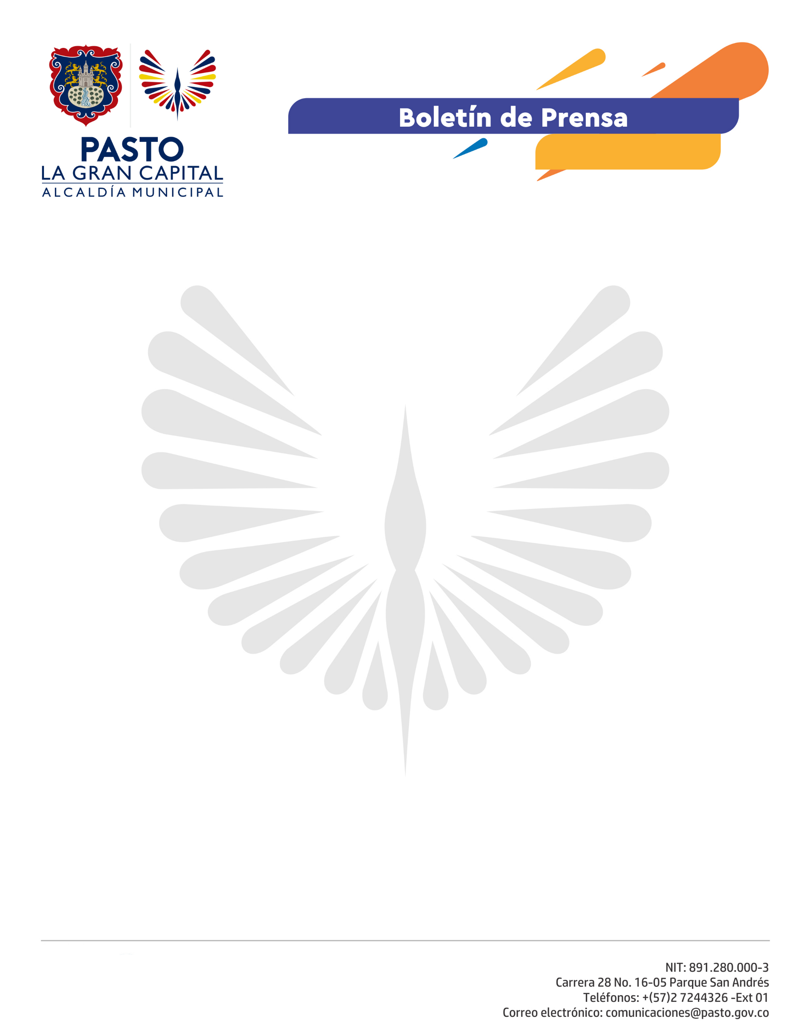
No. 179

22 de abril de 2021

CON ESPACIOS DE CAPACITACIÓN, PASTO SE PREPARA PARA ELEGIR A SU NUEVO CONSEJO MUNICIPAL DE CULTURA

La Alcaldía de Pasto, a través de la Secretaría de Cultura, llevará a cabo el próximo 18 de mayo un espacio de capacitación de cara a la elección del nuevo Consejo Municipal de Cultura a partir de las 5:30 p.m. a través de las redes sociales de la Administración.

La Secretaria de Cultura, Guissela Checa, señaló que este Consejo se constituye en un espacio de concertación esencial entre el Estado y la sociedad civil en el nivel municipal, a fin de liderar y asesorar al Gobierno local en la formulación y ejecución de las políticas y la planificación de los procesos culturales.

“El papel de los consejeros es supremamente importante ya que ellos son la representación civil hacia los planes, proyectos y veedurías de los recursos del Estado para la cultura y el ecosistema cultural del municipio”, precisó la funcionaria.

Por su parte, la Presidenta del Consejo Municipal de Cultura, Mercedes Guerrero, entregó un balance positivo de la gestión de esta instancia en temas como la aprobación del Plan Decenal de Cultura y la declaratoria del Barniz de Pasto como Patrimonio Inmaterial de la Humanidad, entre otros.

“El Consejo ha sido fundamental dentro del sector cultural para que los dineros y convocatorias se ejecuten conforme a la ley y en todos los términos de palabra”, explicó.

Finalmente, la Secretaria de Cultura hizo extensiva la invitación a todos los sectores culturales como danza, pintura, música, literatura, comunicaciones y patrimonio, entre otros, para que participen activamente del espacio de capacitación.

